МБДОУ МО г.Краснодар «Детский сад №228 «Голубка».
Учитель-логопед Пасечник Светлана Аркадьевна.

Подготовка детей с ОНР к обучению грамоте.

Особенности творческого мышления у детей старшего дошкольного возраста с общим недоразвитием речи.
Исследователи в области логопедии и специальной психологии отмечают, что недоразвитие речи отрицательно влияет на формирование познавательной деятельности детей и становление их личностных качеств. Изучение особенностей познавательной деятельности детей с общим недоразвитием речи позволяет определить пути педагогической коррекции психических процессов, усугубляющих речевое недоразвитие. Такой подход оказывает положительное влияние на сознательное овладение детьми программным материалом, что приводит к высокой роли коррекционно-развивающего обучения.
При этом следует отметить, что в настоящее время возрастает потребность общества в самостоятельной творческой личности, которая должна обладать гибким продуктивным мышлением, развитым активным воображением для решения сложнейших задач, которые выдвигает жизнь. Одновременно ориентация современного общего образования на развитие личности школьника, его познавательных и созидательных способностей предполагает его творческое развитие в целостном учебно-воспитательном процессе.
Творческое мышление является важным компонентом развития личности учащегося, оно позволяет человеку ставить новые проблемы, находить новые решения в условиях неопределенности, множества выборов, делать открытия. При этом исследования психологов и педагогов показывают, что формирование творчества личности необходимо начинать как можно раньше. Уровень развития творческого мышления, достигаемый в дошкольном возрасте, имеет существенное значение для всей последующей жизни человека.
Около 40 % детей с общим недоразвитием речи имеют низкий уровень творческого мышления
Воспитание правильной речи при любых её нарушениях неминуемо связано с воздействием и на творческое мышление, и на сферу эмоционально-волевую (воспитание мотиваций, отношений и т. п.), и на психическое развитие личности ребёнка в целом. Развитие мышления дошкольника обеспечивается обогащением и усложнением его практики и освоением способов самой мыслительной деятельности. Накопление словаря, освоение грамматических структур, умение слушать других, понять и самому построить нужное предложение — необходимое условие для развития мышления у дошкольников.
Проведенные исследования позволяют сделать следующие выводы:
1. Дети старшего дошкольного возраста, страдающие общим недоразвитием речи, отстают от нормально развивающихся сверстников по уровню продуктивной деятельности воображения.
2. Для детей с общим речевым недоразвитием характерны: недостаточная подвижность, инертность, быстрая истощаемость комбинаторных функций воображения и более низкий уровень пространственного оперирования образами.
3. Исследования указывают на необходимость особого внимания к развитию воображения детей с речевой патологией, учитывая важнейшую роль этого процесса в общем познавательном развитии ребенка. Это может быть осуществлено путем включения в программу воспитания и обучения детей с речевой патологией в детском саду специальных занятий, а в определенные виды занятий (ручной труд, рисование и т. д.) – заданий и упражнений, направленных на развитие воображения и творческой деятельности.
Мы включили задания на развитие творческого мышления в занятия по подготовке к обучению грамоте.
Упражнение называется «Активные буквы».
Рекомендации для проведения упражнения.
Напишите букву «К» на доске и попросите детей угадать, что вы собираетесь делать. Скажите, что название этого действия будет начинаться со звука [к]. Изобразите, что вы копаете. Если дети не догадаются, то скажите им. Изобразите ещё какое-нибудь действие, которое начинается со звука [к] (катаетесь на чём-либо, клеите и т.д.). Когда кто-нибудь из детей догадается, что вы изображаете, то пусть он встанет перед всеми и изобразит какое-либо действие, название которого начинается со звука [к]. Остальные же – попытаются угадать.
Далее переходим к работе на листах.
Попросите детей подумать о действиях, названия которых начинаются со звука [к]. Пусть каждый из них придумает для себя несколько таких действий. Скажите им, что при выполнении задания, они могут дорисовывать детали к буквам так, чтобы было видно, что буквы делают действия, название которых начинаются со звука [к].
На общем стенде составьте парад активных букв-характеров из рисунков детей.
Рекомендации для родителей.
Предложите детям вместе с родителями дома просмотреть журналы и найти там фотографии людей, которые выполняют действия, названия которых начинается с предложенного звука.

«Активные буквы». Что делает К? Пофантазируй и дорисуй

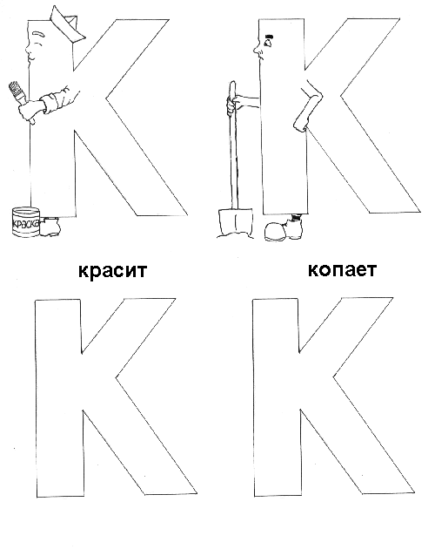

«Активные буквы». Что делает Б? Пофантазируй и дорисуй
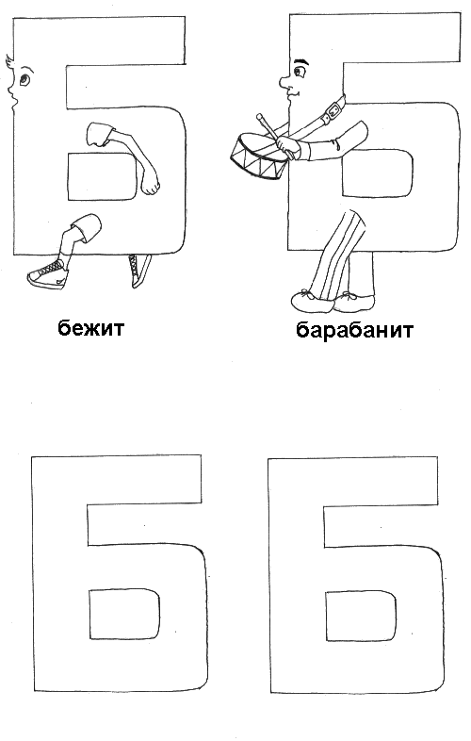
Упражнение «Активные буквы» объединяет в себе как развитие воображения, так и коррекционную деятельность учителя-логопеда по совершенствованию речевой функции, включающей в себя работу:
по развитию фонематического восприятия (придумай, что может делать буква, слово-действие должно начинаться со звука, который эта буква обозначает);
по развитию зрительного восприятия, внимания, памяти (запомни, как выглядит буква);
по обогащению и расширению словаря (придумай слова-действия, что может делать буква);
по развитию связной речи и грамматического строя речи (расскажи, что делает буква, составь предложение);
по развитию мелкой моторики и графических навыков (попробуй нарисовать так, чтобы мы поняли, что делает твоя буква);
по развитию образной беглости.
Упражнение «Активные буквы» вызывает у детей устойчивый интерес к занятию, позволяет в игровой форме усвоить сложный учебный материал.
В авторизованном практическом пособии, составленном учителями-логопедами нашего детского сада Пасечник С.А., Гальченко Е.Н., Ефременко Н.Г.«Учим буквы, играем, фантазируем» собраны аналогичные задания к буквам, обозначающим согласные звуки.
Данное пособие содержит практический материал для подготовки детей 5 – 6 лет к школе. Предлагаемые нами упражнения помогут ребёнку научиться слышать звуки русского языка, выучить все буквы алфавита, ориентироваться на листе бумаги, научиться творчески мыслить. Представленные игровые задания направлены на развитие психических процессов (внимания, памяти, мышления, моторных функций), а также на предупреждение возможных ошибок, которые могут возникнуть во время школьного обучения: дисграфия (нарушение письма), дислексия (нарушение чтения).

